丁利民：防控疫情，勇于担当

发布人：丰南职教中心       日期：2020-02-14

  新春佳节，本应是阖家欢乐的日子，但新型冠状病毒肺炎疫情却蔓延开来，打乱了我们平静安宁的生活秩序，形势十分严峻。为保障全校师生员工的生命安全和身体健康，坚决打赢疫情防控阻击战，丰南职教中心在第一时间成立了疫情防控领导小组和三个工作小组。承蒙学校领导信任，我有幸成为疫情防控报告小组的骨干成员。

  遵照学校疫情防控领导小组的安排，我从1月26日（正月初二）起，投入到学校疫情防控工作一线，充分发挥基层党员的先锋模范作用，恪尽职守，用任劳任怨埋头工作践行着初心和使命。

  从正月初二到现在，我以校为家，从未休息过一天，一直忙碌在疫情防控的一线。每天从早上七点至晚上五点三十分，除了中午回家吃饭的一小时之外，全天都在学校。

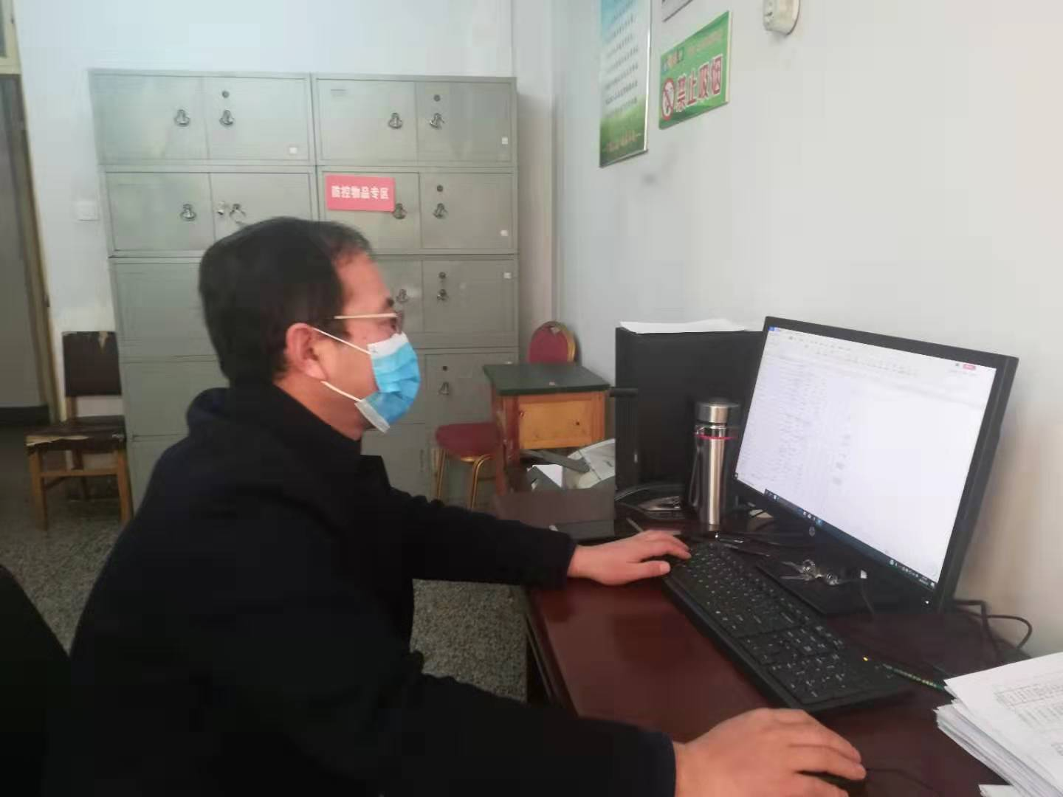

  我每天给值班人员发放防疫、消毒用品，协助保洁部门做好学校特性区域的消毒，卫生死角的清理工作。统计424名教师，1508名学生的身体状况，全面深入摸排有无往返武汉、发热的师生，积极落实日报告、零报告制度，汇总《一师一档统计表》《一生一档统计表》等十余项表格。及时将上级下发的通知转达给疫情防控领导小组相关领导，全力配合疫情防控领导小组和其他两个工作小组做好疫情防控工作，确保各项工作规范有序、有条不紊地推进。对每天的材料进行整理归档。

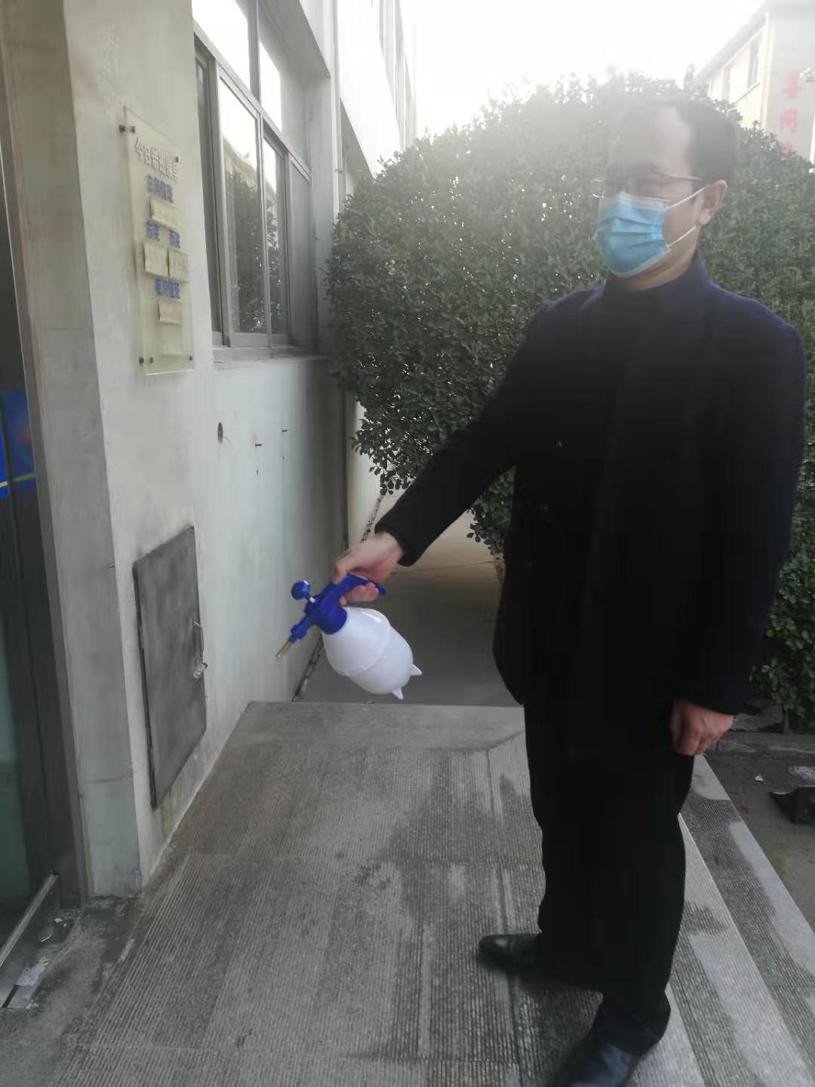

  为确保学校师生尽量不外出、不聚集，通过学校微信群、家长群及校讯通等多个平台给全体师生发送温馨提示和疫情防控有关知识。为确保工作万无一失，坚持统计准、情况明、底数清、推送快、工作实的工作作风，为疫情防控工作及时提供准确的第一手资料。

  每天上午核对、统计一项一项的数据时，我的眼睛时刻不离电脑屏幕，唯恐错过一条消息、漏报一条信息。如果到规定时间有人尚未汇报，我会第一时间逐个打电话核实确认。我校师生近两千人，来自十余个省市，有时数次拨打电话仍无人接听，但一想到责任在身，事关重大，我绝不放弃退缩，直到电话打通为止。

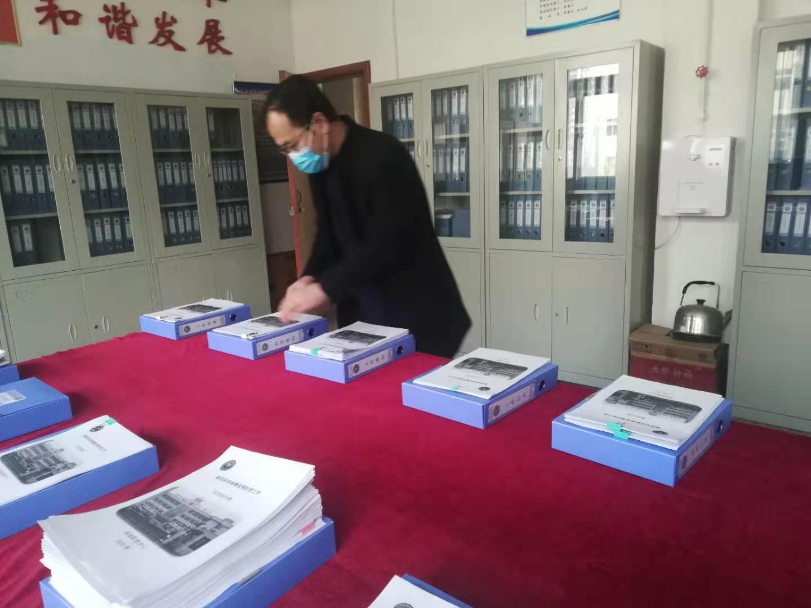

  从第一天参加防控工作至今，我做到了无瞒报、无漏报，每天都圆满完成全校疫情的统计上报等各项工作。生命重于泰山，疫情就是命令。责任和担当是使我们勇往直前的驱动力。

  战役还在继续，我将继续坚守防控一线，把抗击疫情作为践行初心、担当使命的主战场，与领导、同事同心协力，为坚决打赢这场疫情防控阻击战贡献自己的全部力量。

**撰稿**

丁利民

**编辑**

赵秀山